今日动态

2023.3.31 星期五 天气 多云

**本周主题：春天真美丽（四）**

**一、来园情况**

1.**来园人数**：今日来园幼儿28人，无人请假。

**2.来园情绪：**今天来园小朋友情绪都很不错哦！

**3.自主意识：**宝宝们在老师的提醒下，基本知道来园应该做的事情，大部分孩子有主动做事的意识。有**笑笑、镇子艺、彭心悦、耿家茜、刘豫、王思媛**小朋友忘记早晨签到。今天**波妞、镇子艺、王思媛**小朋友喝完牛奶忘记插牛奶牌，明天不要忘记哦！

1. **区域游戏**

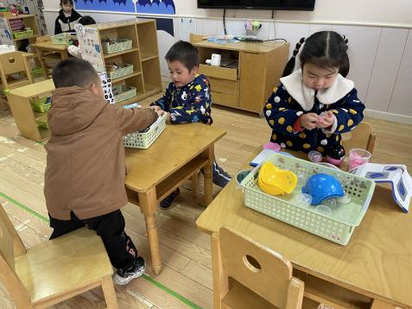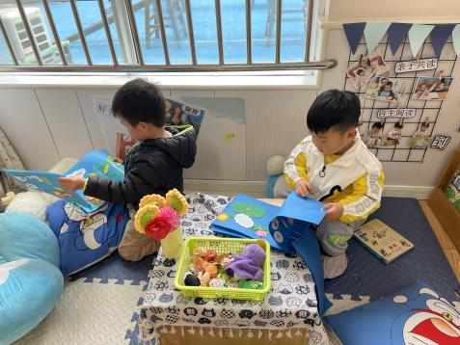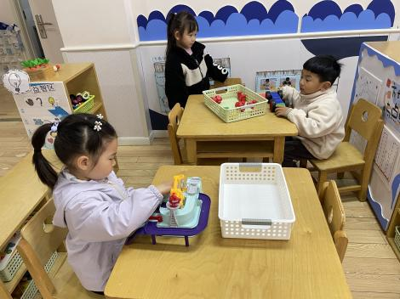

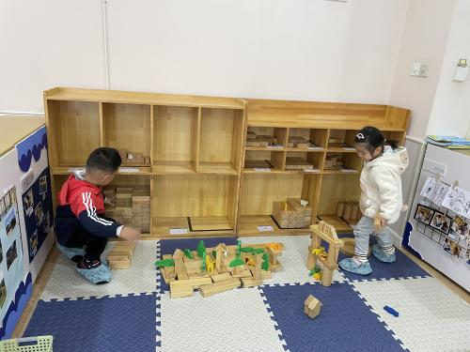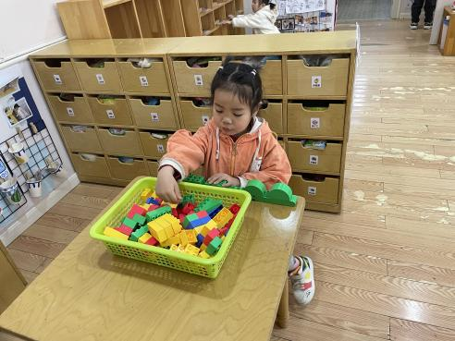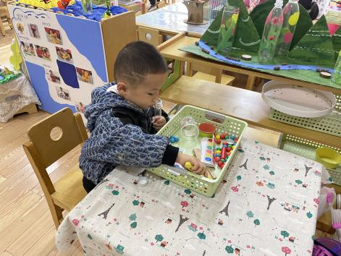

**三、户外活动**

今天我们玩滑滑梯。

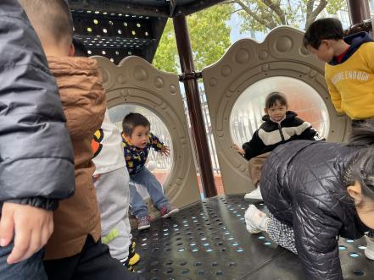 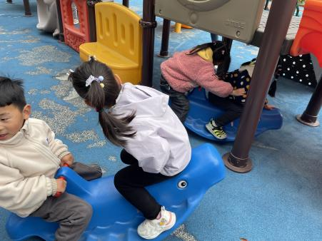 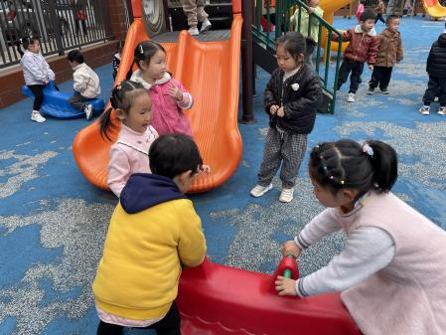

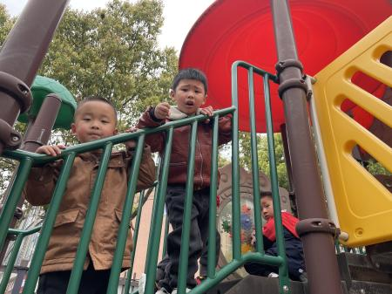 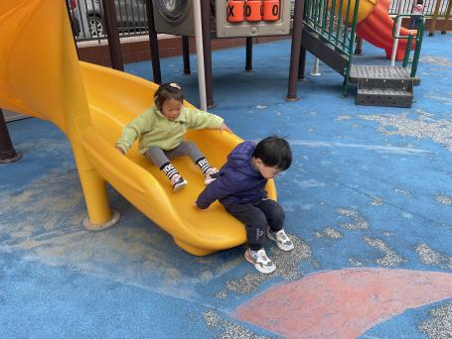 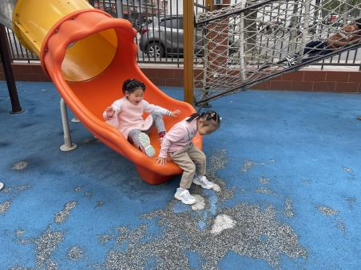

**四、生活活动**

**1.喝水情况**

今天上午我们分别进行了集体喝水和自由喝水，集体喝水时，宝贝们都拿着自己的水杯，坐在座位上喝水。

**2.午餐情况**

今天吃得是黑米饭、肉沫粉丝、番茄炒鸡蛋、白萝卜肉片汤。

☆今天只有**康康、丁佳满**小朋友吃饭特别慢哦，**康康、王依诺、汤圆**小朋友不吃番茄，希望以上宝贝要继续加油，其他宝贝都是光盘小达人！

**3.午睡情况**

小朋友越来越适应幼儿园作息，**刘徽**在**一点**之后睡着，**周承怡**没有睡觉，其他小朋友都早早睡着了，很棒哦！

**五、温馨提示**

1.周末休息在家多关注孩子的身体状况，有问题及时告诉老师。

2.快乐家园还没带来的，周一带来。